黄冈师范学院2009年音乐学专业招生考试大纲
一、考试性质
音乐学专业考试是由报考我校音乐学专业的合格高中（中专）毕业生参加的选拔性考试，是普通高考的一个重要组成部分。专业考试主要测试考生的声乐演唱能力、钢琴（或器乐）演奏能力、舞蹈表演能力以及考生的音准、节奏感、音乐记忆力和对音乐的表现能力。
二、考试科目和考核目的
湖北省内考试科目为：
1、声乐；
2、钢琴、器乐、舞蹈三项任选一项；
3、视唱练耳；
湖北省外考试科目为：
1、声乐；
2、钢琴、器乐、舞蹈三项任选一项。 每项测试一个片段或完整的曲目。
声乐：考查考生的嗓音条件、音准、节奏感、演唱水平以及对作品的表现能力。
钢琴（或其它器乐）：考查考生的音准节奏、演奏水平以及综合表现能力。
舞蹈：考查考生对舞蹈作品的内容、形式、风格、特点的理解能力和运用肢体语言的表现力。
视唱练耳：考查考生的音准、节奏感、音乐记忆力及对音乐的理解能力。
三、考试内容和形式、范围
- 声乐考试内容、形式和评分标准。
1、考试形式和范围
① 现场演唱一首自选歌曲；
② 曲目应是中外民歌、艺术歌曲、创作歌曲和歌剧咏叹调（不包括通俗歌曲）。
2、考试用具和要求
① 钢琴伴奏由考场提供；
② 服装自备。
3、考试时间
考试时间为3-5分钟。
4、成绩评定与权重
满分为100分，其中：
嗓音条件 40分
演唱方法 30分
音乐表现力 20分
形象气质 10分
（二）钢琴（或其它器乐）考试内容、形式和评分标准
1、考试形式和范围
① 现场演奏一首自选作品；
② 钢琴现场演奏具有相当于车尔尼849练习曲或以上程度的练习曲或乐曲；
③ 器乐现场演奏相当于专业五级至七级或以上程度的中外乐曲一首。
2、考试用具和要求
① 背谱演奏；
② 钢琴由考场提供；
③ 器乐（除钢琴外）考生自备。
3、考试时间
考试时间为3-5分钟。
4、成绩评定与权重
满分为100分，其中：
演奏技术与方法 40分
音准、节奏 30分
乐曲完整性与艺术表现力 30分
- 舞蹈考试内容、形式和评分标准
1、考试形式和范围
① 现场表演自选成品舞蹈一个；
② 舞蹈内容为中外民族民间舞、现代舞、芭蕾舞、当代舞，考生任选其中一种。
2、考试用具和要求
① 音响由考场提供；
② 舞蹈服装、道具考生自备；
③ 舞蹈磁带、碟片考生自备。
3、考试时间
考试时间为3-5分钟。
4、成绩评定与权重
满分为100分，其中：
音乐处理 30分
表情姿态 30分
综合表现力 30分
形象气质 10分
- 视唱练耳考试内容、形式和评分标准
1、考试形式和范围
① 听辨模唱（口试），看谱视唱（预习2分钟）；
② 练耳范围为八度以内可出现变音的音组、和声音程、柱式和弦、节奏、旋律的听辨模唱。其中节奏模唱为附点音符、切分音、三连音、休止符及常用节奏；旋律模唱为C自然大调或a和声小调，可出现经过性变音或辅助性变音的短句；
③ 视唱范围是看谱视唱一首长度为二至四个乐句，采用常见的节拍，音域在小字组的a至小字二组的e之内，节奏为附点音符、切分音、三连音、休止符、八度以内音程大跳及简单的变化音的乐曲；
④ 简谱与五线谱可任选一条视唱。
2、考试用具和要求
钢琴由考场提供
3、考试时间
考试时间为3-5分钟
4、成绩评定与权重
满分为100分 ，其中
音准 40分
节奏 40分
音乐表现力 20分
附录：视唱练耳样卷
一、练耳：（50分）
- 模唱音程与和弦：
⑴、模唱旋律音组：
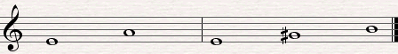
⑵、模唱和声音程与柱式和弦：
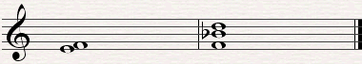
- 用Da音模读节奏：
- 模唱短句：
二、视唱：（50分）（简谱与五线谱可任选一条视唱）
1、五线谱视唱：
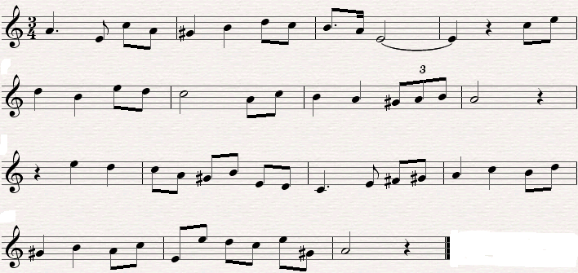

2、简谱视唱：
